彭泽县博物馆2023年年度工作报告

2023年，我所按照县委、县政府和局党组的工作部署和要求，围绕中心工作，本着“保护第一，加强管理，挖掘价值，有效利用、让文物活起来”的文物工作方针，结合我县文物保护所与博物馆“一套人马，合署办公”的具体工作实际，认真落实年初制定的工作目标和计划，全面加大文物保护力度，充分发挥博物馆公共文化服务场所功能，在本年度取得了一定的工作成绩和良好的社会效应。现将2023年工作总结汇报如下：

一、抓好党建，提升党务工作水平，促进业务工作的提高。

以习近平新时代中国特色社会主义思想为指导，以提高党员素质、服务大局的能力为目标积极做好党建工作。

（一）博物馆支部继续做好“三会一课”常态化工作制度，加强支部建设，提高党员政治理论水平，党员觉悟、党员修养不断提高，严格党员管理，健全党的组织生活，充分发挥党员先锋模范和引领示范作用。

（二）二十大报告系统擘画了以中国式现代化推进民族复兴的宏伟蓝图,是全面建设社会主义现代化国家、全面推进中华民族伟大复兴的总纲领、总指引、总动员，为今后中国的发展明确了目标，指引了方向。今年开年来，支部多次组织支部全体党员开展线上线下学习二十大报告、中国共产党第二十届中央委员会第二次全体会议公报等会议原文。同时支部利用《党的二十大文件汇编》《党的二十大报告学习辅导百问》《二十大党章修正案学习问答》等书籍，持续深入学习剖析党的二十大精神实质。

（三）根据县文件要求，下半年支部扎实深入开展学习贯彻习近平新时代中国特色社会主义思想主题教育，按照“学思想、强党性、重实践、建新功”主题教育的总要求，支部党员坚持学深悟透，强化党性，确保对党忠诚；坚持注重实践，增强工作本领，勇于担当，有所作为；始坚持清正廉洁，严守纪律规矩，干净做人。

（四）把党建融入本职工作，开展各类社教活动，积极履行博物馆社会教育功能，主动服务于社会和人民群众。

二、做好场馆免费开放工作。

做好场馆免费开放。为充分发挥博物馆公共文化服务场所功能，山南新馆展厅和陶令纪念馆，坚持每周二至周日全天免费开放，一至十一月份累计接待观众140826人次，其中未成年观众79641人次。

三、积极开展博物馆建设工作、让文物活起来。

（一）博物馆展览常展常新，不断提升陈展水平。上半年，我县继续在博物馆举办66件（套）彭泽历史文化展，展示我县出土的馆藏文物，宣传我县的历史文化。在陶令纪念馆开展陶渊明生平事迹展，通过展示陶渊民的生平事迹及文学成就宣传陶渊明文化，其中在展厅中展示62件（套）馆藏文物。

（二）为充分发挥博物馆的社会教育职能，引导广大中小学生了解家乡历史文化，实现博物馆青少年教育资源与学校教育的有效衔接，进一步宣传文物知识开展流动博物馆送展览下基层活动，举办“三进”流动展览，到各学校、社区、乡村进行巡回展览。

（三）彭泽县博物馆开展数字化保护项目，近期已完成对馆藏40件文物的数字化采集与制作加工工作，建立起彭泽县博物馆线线下文物展示系统，年底将完成包括彭泽县博物馆宣传教育慕课、彭泽县博物馆历史知识小游戏平台等的全部项目建设。

（四）博物馆积极向县教体局申报研学基地，组织设计编写研学课程、教案，开展研学旅行实践活动。今年博物馆评为研学基地和纳入研学线路。

（五）拓宽宣传手段，加大宣传力度。充分发挥新媒体的传播优势，开设官方抖音账号，提高博物馆的社会影响力。制作博物馆宣传片，宣传馆内文物及县内重要不可移动文物保护单位，宣传片于5·18国际博物馆日当天在多平台发布，旨在让大众全面了解彭泽县博物馆，加大文化传播力度。

四、加大文物保护工作力度，全面提升文物工作水平。

（一）县委县政府高度重视文物保护工作，积极贯彻落实习近平总书记关于文物保护工作的指示精神，将我县文物保护和博物馆免费开放工作经费纳入本级财政预算，今年县财政已拨付60万元用于相关工作。

（二）加强文物安全检查和责任落实，文旅局高度重视文化产业和文物安全工作，研究制定了《彭泽县文物行业重大事故隐患专项排查整治2023行动工作方案》(彭文旅字〔2023〕6号)，并全面实施。

（三）为有效保护我县珍贵历史文化遗产，彭泽县博物馆开展馆藏陶瓷文物保护修复项目，保护修复92件馆藏陶瓷文物(其中瓷器 90 件、陶器 2 件)，项目国家文物保护专项资金87.31万元，年底即将完成全部修复工作。

（四）健全文物安全监管体系，完善本级文物安全监管平台巡查检查，自动报警等应用功能，目前已签订建立微型智能应急消防站合同，年底将完成全部建设工作；2023年6月，按照省市要求完成了彭泽县博物馆和陶令纪念馆客流量系统安装工作，并对接上省、市级平台。

（五）持续开展历史文化资源普查、认定，及时公布各类保护对象，建立多层级保护名录。对各级文物保护单位以及一般文物保护单位积极申报、及时公布。1.2023年4月启动第二批彭泽县县级文物保护单位申报工作，已于8月底完成公布工作，本次共公布12处县级文物保护单位；2.今年启动第七批省级文物保护单位的申报遴选工作，我县拟定推荐名单八处，目前已完成申报资料的整理工作；3.积极推进具备条件的文物保护单位申报国家级文物保护单位，目前，马当炮台已列入全国重点文物保护单位后备库；县财政拨付经费31万元用于以上国家级、省级文物保护单位的申报遴选工作。

（六）加强对我县文物古迹的保护和历史文化的挖掘。1.2023年5月份，县文物保护所在黄岭乡建山村委会的配合下，发掘了白马山上历史遗存的两处凉亭、四座古桥和一处古驿道。据初步考证，以上建筑为明代古建筑，通过以上文物的挖掘，充分证明自明代起黄岭建山村为古商业聚集区和交通枢纽，商业活动繁荣，为进一步挖掘彭泽的历史文化提供了有力佐证；2.2023年5月份，县文物保护所与马当镇工作人员一起发掘一批抗战时期革命文物，包括抗战碉堡6处、炮台一处，保存状态较好。据专家考证，这批文物为抗日战争时期马当要塞防御体系的一部分，为加强文物保护力度，我县将其列为省保麟选名单。

（七）为了进一步做好文物保护基础工作，目前正在开展16处县级文物保护单位和8处计划申报省级文物保护单位保护范围和建设控制地带划定工作。

（八）加强文物安全检查和隐患整改。在全县范围内开展平日文物安全巡查的同时，积极落实国家文物局、省市上级主管部门关于开展文物安全检查通知精神，不定期开展文物安全检查工作，重点开展文物安全检查，以及消防设施和防盗设备建设等使用情况。在元旦、春节、清明节、中秋节、国庆节等重要节日前后开展文物场所消防安全检查，一至十月份检查文博单位数量69处，排除整改13处隐患，确保我县文物和场馆的安全。

五、开展各种形式文化社教活动，扩大博物馆的影响力。

（一）彭泽县博物馆在传统节日期间，举行各类社教活动，传承中华传统文化，增进人民群众尤其是青少年对传统文化的了解与认识。在春节开展“迎新春、送春联”活动；举行“过小年,写对联，品春联”活动，喜迎小年；在元宵佳节到来之际，开展“赏花灯，猜灯谜，闹元宵”活动；为迎接端午节到来，开展“传承民俗，粽享端午”文化传承活动；中秋节前夕，走进浩山乡海形学校开展《融情中秋 团圆佳节》的传统文化主题宣讲活动。同日，为关注孤寡老人及留守儿童，来到浩山乡红军山庄进行传统文化主题宣讲；重阳节，为传承敬老美德、丰富退休老人生活，带领退休老干部走进陶令纪念馆参观活动等。

（二）为进一步加强爱国主义教育，彭泽县博物馆举办了“走进博物馆、传承红色基因”、“观看红色电影，传承革命精神”、以“重温红色记忆，赓续革命精神”为主题的七一建党节主题党日活动、9•18“勿忘国，振兴中华”、烈士纪念日“缅怀先烈，弘扬烈士精神”等活动。

（三）为充分发挥博物馆的社会教育职能，引导广大中小学生了解家乡历史文化，彭泽县文物保护所（博物馆）举办“三进”流动展览，来到狄公小学、城关完小、鹿鸣小学、珍珠湖小学、彭泽四中、珍珠湖小学等学校宣传文物保护知识，传承历史文化。

（四）在“5·18国际博物馆日”来临之际，《九江地区出土铜镜选粹展》于5月16日在彭泽县陶令纪念馆正式开展，展出时间为2023年5月16日至2023年6月16日。本次展览由九江市博物馆牵头，荟集了来自九江市博物馆、瑞昌市博物馆、德安县博物馆、修水县博物馆、庐山市博物馆、彭泽县博物馆六家博物馆的近百件铜镜精品。

（五）2023年6月10日，为进一步提高人民群众非物质文化遗产保护意识，传承弘扬中华优秀传统文化，彭泽县博物馆于6月10日在五柳小学开展开展“文化和自然遗产日”进校园宣传展示活动，工作人员带领学生学习文物保护知识，感受历史文化魅力。

（六）2023年10月，为加强文物保护宣传，让青少年深入了解文物修复流程、文物保护的重要性，彭泽县博物馆带领鹿鸣小学学生深入文物修复室，近距离观察文物修复方式，沉浸式体验文物修复流程，近距离与文物修复师交流。

彭泽县博物馆

2023年12月8日

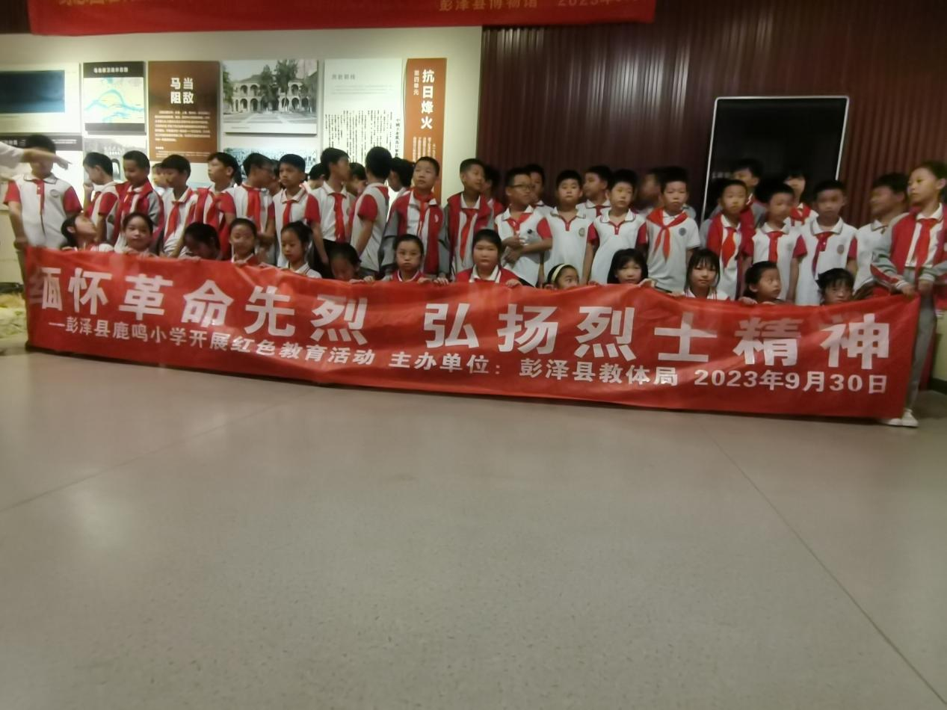

（烈士纪念日活动）

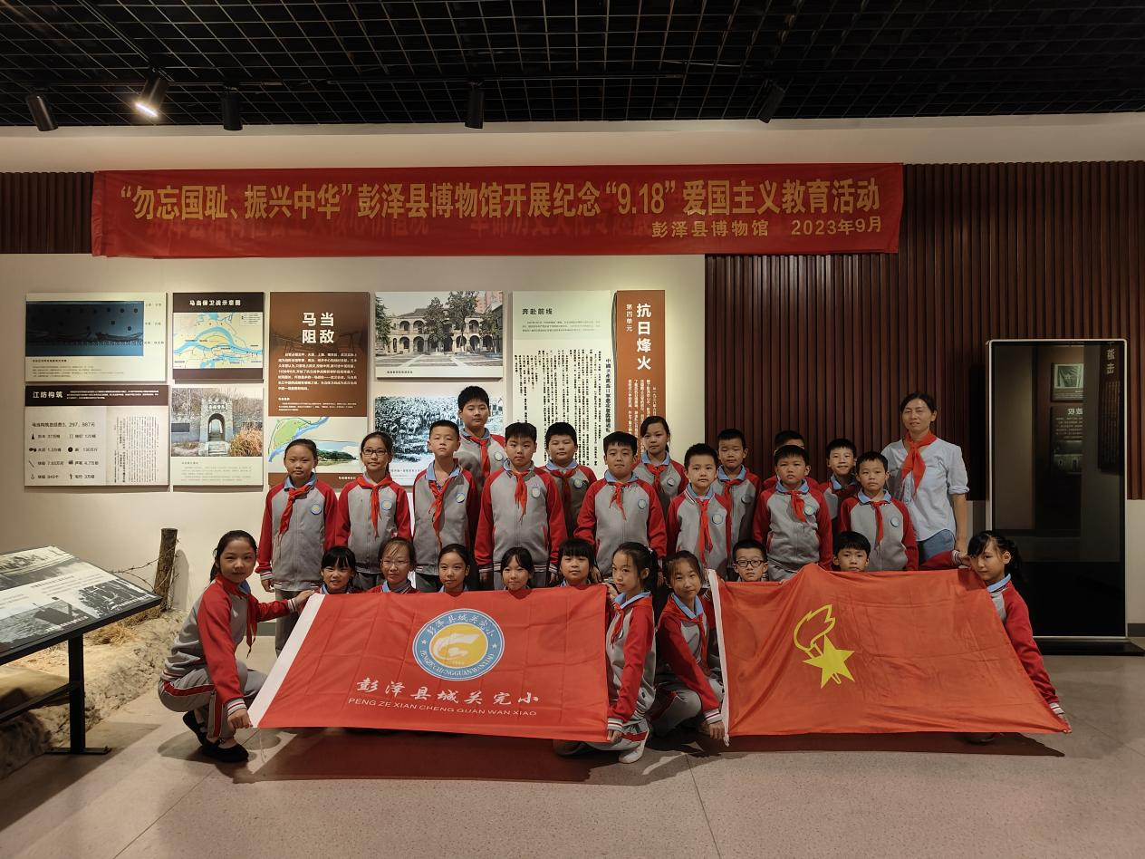

（918爱国主义教育活动）

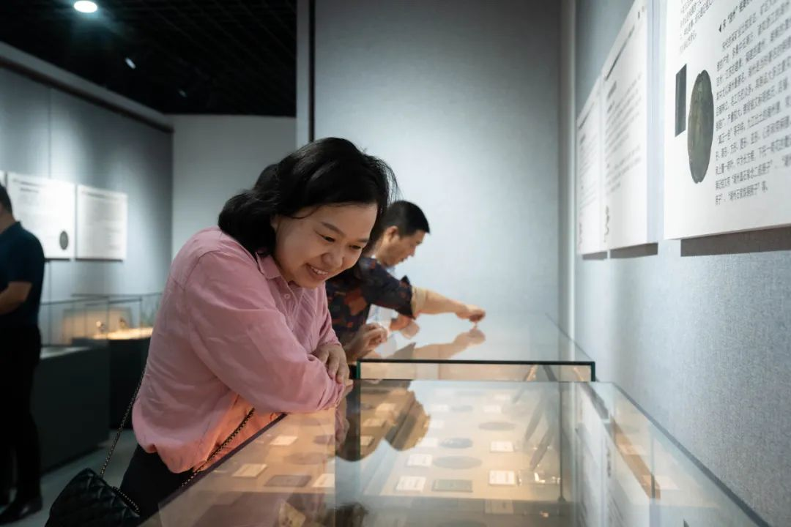

（博物馆铜镜特展）

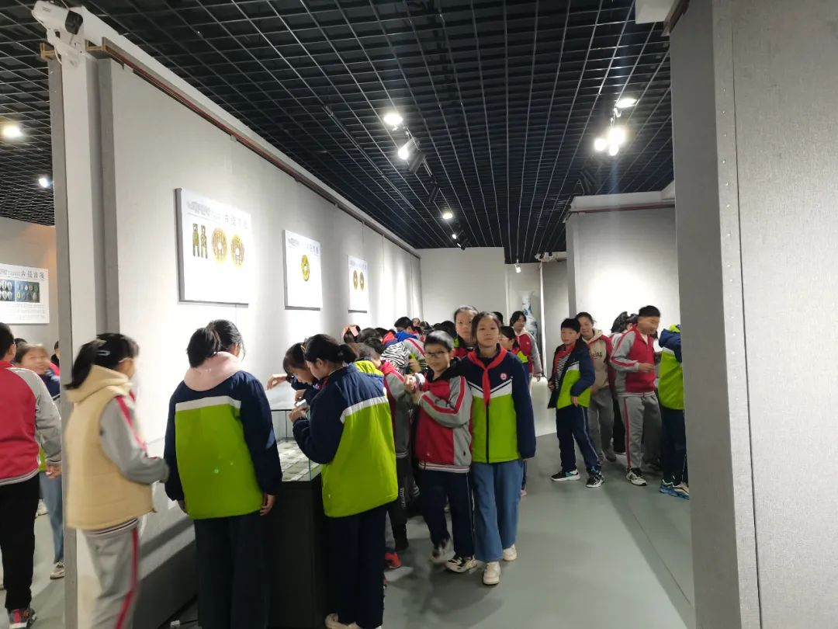

（博物馆古钱币特展）